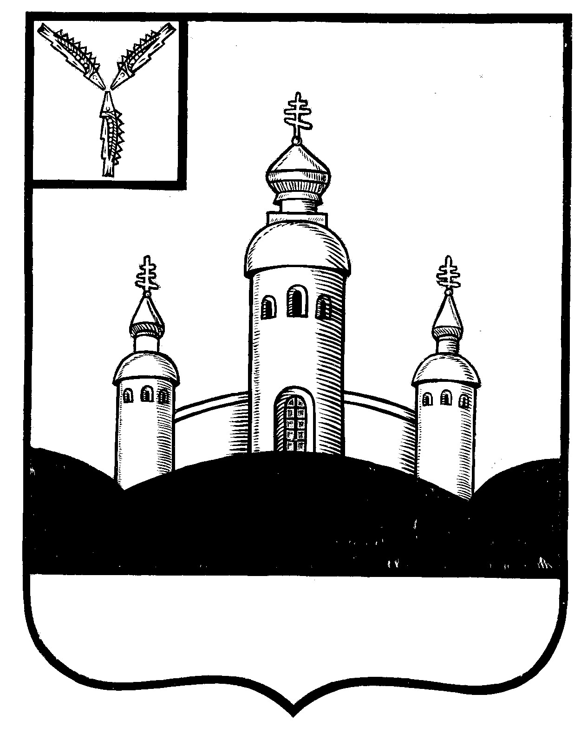
СОБРАНИЕ
ВОСКРЕСЕНСКОГО МУНИЦИПАЛЬНОГО РАЙОНА
САРАТОВСКОЙ ОБЛАСТИ

РЕШЕНИЕ

05 августа 2024года № 38
с. Воскресенское

О разрешении принять в безвозмездное

пользование имущество

Руководствуясь Федеральным законом от 06 октября 2003 года № 131-ФЗ «Об общих принципах организации местного самоуправления в Российской Федерации», решением Совета Елшанского муниципального образования Воскресенского муниципального района Саратовской области от 31.07.2024 г. №17 «О предоставлении в безвозмездное пользование помещения администрации Воскресенского муниципального района Саратовской области», Уставом Воскресенского муниципального района Саратовской области

Собрание Воскресенского муниципального района Саратовской области

РЕШИЛО:

- Разрешить администрации Воскресенского муниципального района принять в безвозмездное пользование нежилое помещение, общей площадью 35,9 кв.м., 1 этаж, номера на поэтажном плане: № 6,7,8,9, расположенное по адресу: Саратовская область, Воскресенский район, с. Елшанка, ул. Почтовая, д. 38А.
- Настоящее решение вступает в силу со дня размещения его на официальном Интернет - сайте Воскресенского муниципального района в разделе «voskresensk64.ru»

Председатель Собрания

Воскресенского МР И.В. Яськова

